第一章 细胞代谢
1.物质出入细胞的方式★
物质出入细胞方式 | 被动转运（被动运输） |  | 主动转运（主动运输） | 胞吞、胞吐
物质出入细胞方式 | 扩散、渗透 | 易化扩散（协助扩散） | 主动转运（主动运输） | 胞吞、胞吐
运输方向 | 高浓度→低浓度 | 高浓度→低浓度 | 低浓度→高浓度 | 出入细胞内外
载体 | 不需要 | 需要 | 需要 | 不需要
能量 | 不消耗 | 不消耗 | 消耗 | 消耗
物质特点 | 水、CO₂、甘油 | 小分子或离子 | 小分子或离子 | 大分子
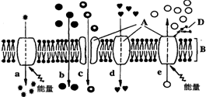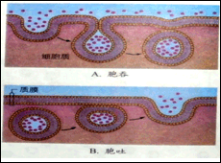
2.酶的特性和作用★
（1）酶是细胞产生的具有催化作用的有机物。
（2）大多数是蛋白质；少数是RNA。
（3）酶的特点：①高效性；②专一性；③条件性（适宜温度、PH）
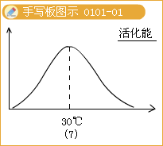
（4）反应物浓度和酶浓度对酶促反应速率的影响：
在适宜条件、酶量一定条件下，酶促反应速率随反应物浓度增加而加快；达一定值后，速率不再增大。在适宜条件、反应物充足条件下，酶促反应速率与酶浓度成正比。
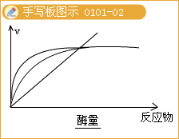
[例题1]动物脑组织中含有丰富的谷氨酸脱羧酶，能专一催化1 mol谷氨酸分解为1 mol，γ－氨基丁酸和1 mol CO ₂。某科研小组从小鼠的脑中得到该酶后，在谷氨酸起始浓度为10mmol/L 、最适温度、最适pH值的条件下，对该酶的催化反应过程进行研究，结果见下图1和图2。
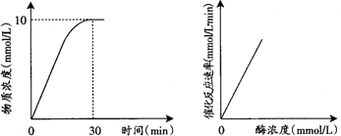
图1：产物CO：浓度随时间变 图2：酶催化反应速率随
化曲线图 酶浓度变化曲线
（注：酶浓度固定） （注：反应物浓度过量）
请根据以上实验结果，回答下列问题：
（1）在图1画出反应过程中谷氨酸浓度随时间变化的曲线（请用“1”标注）。
（2）当一开始时，将混合物中谷氨酸脱羧酶的浓度增加50%或降低反应温度10℃，请在图1中分别画出理想条件下CO ₂ 浓度随时间变化的曲线（请用“2”标注酶浓度增加后的变化曲线，用"3”标注温度降低后的变化曲线），并分别说明原因。
（3）重金属离子能与谷氨酸脱羧酶按比例牢固结合，不可解离，迅速使酶失活。在反应物浓度过量的条件下，向反应混合物中加人一定量的重金属离子后，请在图2中画出酶催化反应速率随酶浓度变化的曲线（请用“4”标注），并说明其原因。
『正确答案』
（1）见曲线1（每分解1 mmol谷氨酸则产生1 mmol CO₂，根据CO₂浓度变化曲线，可得到严格的谷氨酸浓度随时间变化曲线）
（2）当谷氨酸脱羧酶的浓度增加50%时，见曲线2。其原因：酶量增加50%，酶催化反应速率相应提高，反应完成所需时间减少
当温度降低10℃时，见曲线3。其原因：温度降低，酶催化反应速率下降，但酶并不失活，反应完成所需时间增加
（3）见曲线4（注：曲线4为一条不经过原点的与原曲线平行的曲线，平移距离不限）。原因：一定量的重金属离子使一定量的酶失活，当加入的酶量使重金属离子完全与酶结合后，继续加入的酶开始表现酶活力，此时酶的催化反应速率与酶浓度变化的直线关系不变
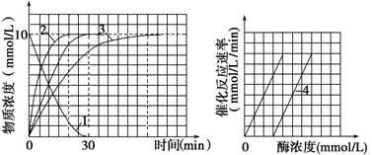

3.ATP的特性和作用★
（1）腺苷三磷酸（ATP）的组成：由一个核糖、一个含氮碱基和三个磷酸组成。
（2）ATP分子的结构式可以简写成A-P∽P∽P，其中大量能量储存在高能磷酸键中。
（3）细胞中的ATP和ADP可相互转化
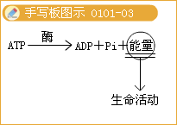
（4）ATP的合成和分解
①ATP的合成：由ADP（腺苷二磷酸）结合一个磷酸基团再结合获得的能量形成ATP。其中获得的能量主要来自呼吸作用。（绿色植物还可来自光合作用）
②ATP的分解：ATP发生水解，形成ADP释放一个磷酸基团，同时释放能量。该能量将用于各种生命活动。
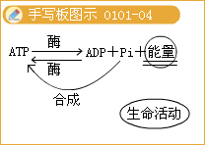
（5）ATP是细胞的能量通货——生物的直接能源物质。
4.细胞呼吸（呼吸作用）★
（1）概念：细胞呼吸是指有机物在细胞内通过氧化分解，生成CO₂或其它物质并且释放能量的过程。
（2）类型：
1）需氧呼吸
①总的反应式：
②过程：
第一阶段（糖酵解）：将1分子葡萄糖分解为2分子丙酮酸产生少量氢，并释放少量能量的过程。此过程在细胞质基质中进行。
第二阶段（柠檬酸循环）：丙酮酸彻底分解为二氧化碳和氢，并释放少量能量过程。此过程在线粒体中进行。
第三阶段（电子传递链）：前两个阶段产生的氢与氧反应生成水，并释放出大量能量的过程。此过程在线粒体中进行。
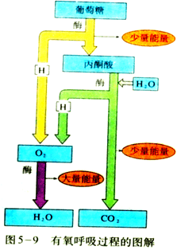
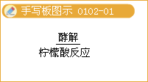
2）厌氧呼吸
①总的反应式：乳酸发酵： 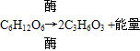
乙醇发酵： C₆H₁₂O₆→2C₂H₅OH+2CO₂ +能量
②过程：第一阶段和需氧呼吸第一阶段相同。
第二阶段：丙酮酸在不同酶的催化作用下，分解成不同产物。
3）需氧呼吸与厌氧呼吸比较
类型 |  | 需氧呼吸 | 厌氧呼吸
不同点 | 反应条件 | 需氧 | 不需氧
不同点 | 场所 | 细胞质基质和线粒体 | 细胞质基质
不同点 | 产物 | CO₂和水 | 乙醇和CO₂或乳酸
不同点 | 释放能量 | 大量 | 少量
不同点 | 特点 | 有机物彻底分解 | 有机物未彻底分解
相互联系 |  | 均为生命活动提供能量；第一阶段过程相同。
（3）意义：细胞呼吸是细胞代谢中心，不仅为生命活动提供能量，同时为细胞内各种反应提供了中间产物。
[例题2]
在a、b、c、d条件下，测得某植物种子萌发时CO₂和O₂体积变化的相对值如右表。若底物是葡萄糖，则下列叙述中正确的是
条件 | CO₂释放量 | O₂吸收量
a | 10 | 0
b | 8 | 3
c | 6 | 4
d | 7 | 7

A.a条件下，呼吸产物除CO₂外还有酒精和乳酸
B.b条件下，有氧呼吸消耗的葡萄糖比无氧呼吸多
C.c条件下，无氧呼吸最弱
D.d条件下，产生的CO₂全部来自线粒体
『正确答案』D

[例题3]
下图所示是检测气压变化的密闭装置。课题小组同学利用该装置探究某种异养型微生物的细胞呼吸方式。
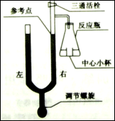
（1）取甲、乙两套该密闭装置设计实验。请补充表格①②③有关内容：
装置 | 反应瓶内放入的材料 | 小杯内加入的材料 | 液面高度变化的含义
甲 | 一定浓度的葡萄糖溶液、微生物悬浮液各1mL | 适量NaOH溶液 | ①
乙 | ② | ③ | 细胞呼吸时CO₂的释放量与O₂消耗量的差值

（2）将甲、乙装置均置于28℃恒温条件下进行实验（实验过程中微生物保持活性），60min后读数。请补充下表有关内容。
预期实验结果 |  | 微生物的细胞呼吸方式
甲 | 乙 | 微生物的细胞呼吸方式
上升 | 不变 | ④
⑤ | 下降 | 只进行产生酒精和CO₂的无氧呼吸
上升 | 下降 | ⑥
⑦ | 不变 | 只进行产生乳酸的无氧呼吸

『正确答案』
（1）①细胞呼吸O₂的消耗量 ②（一定浓度）葡萄糖溶液、微生物悬浮各1mL
（2）③等量蒸馏水 ④只进行有氧呼吸 ⑤不变 ⑥同时进行有氧呼吸和产生酒精、CO₂的无氧呼吸 ⑦不变

5.光合作用★
（1）概念：光合作用是指绿色植物通过叶绿体，利用光能将CO₂ 和 H₂O转化成有机物储存能量并释放出氧气的过程。
（2）场所：叶绿体
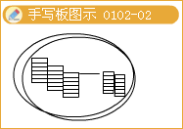
①具有吸收光能的光合色素
种类 |  | 颜色 | 分子特点 | 主要吸收光
叶绿素 | 叶绿素a | 蓝绿色 | 含镁的有机物 | 蓝紫光和红光
叶绿素 | 叶绿素b | 黄绿色 | 含镁的有机物 | 蓝紫光和红光
类胡萝卜素 | 胡萝卜素 | 橙黄色 | 不含镁的碳氢化合物 | 蓝紫光
类胡萝卜素 | 叶黄素 | 黄色 | 不含镁的碳氢化合物 | 蓝紫光
②类囊体薄膜上有许多吸收光能的色素，类囊体薄膜和叶绿体基质中有许多光合作用必须的酶。
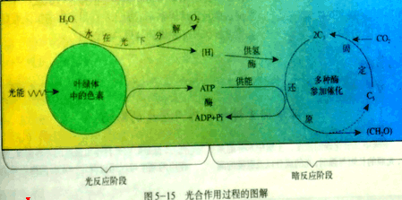
（3）过程： （光能 叶绿体）
1）总的反应式：6CO₂+12H₂O → C₆H₁₂O₆+6H₂O+6O₂ 。
2）光反应：
①场所：类囊体膜上。
②过程：a.水的光解生成氧和H；
b.光能转化为ATP。
3）暗反应（碳反应）：
①场所：叶绿体基质中。
②过程：a.CO₂与C₅结合形成两个C₃化合物。称为二氧化碳的固定。
b.C₃化合物接受光反应提供的能量被氢还原，形成糖类。一部分又形成C₅化合物。
（4）影响光合速率的环境因素
1）光合速率——植物在单位时间合成有机物量（或释放氧气量、或消耗二氧化碳量）
2）主要环境因素：
①光强度（在下图中用曲线表示）
②温度（在下图中用曲线表示）
③CO₂浓度 （在下图中用曲线表示）
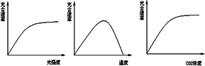
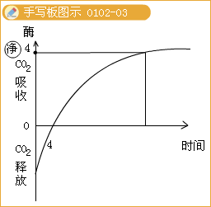
6.同化作用和异化作用
（1）同化作用：又称合成作用，是指生物体吸收能量将小分子合成大分子的过程。光合作用是最重要的同化作用。
（2）异化作用：又称分解作用，是指生物体分解自身体内物质并释放能量供生命活动利用的过程。呼吸作用是最重要的异化作用。
（3）细胞代谢包括同化作用和异化作用。
（4）生物按同化方式不同分为自养生物和异养生物两大类。能将无机物合成有机物并储存能量的生物叫自养生物，包括绿色植物、藻类和少数细菌。只能以现成有机物来维持自身生命活动的生物叫异养生物。包括人、动物、真菌及大多细菌。
[例题4]
下列关于植物光合作用和细胞呼吸的叙述，正确的是
A.无氧和零下低温环境有利于水果的保鲜
B.CO₂的固定过程发生在叶绿体中，C₆H₁₂O₆分解成CO₂的过程发生在线粒体中
C.光合作用过程中光能转变为化学能，细胞呼吸过程中化学能转变为热能和ATP
D.夏季连续阴天，大棚中白天适当增加光照，夜晚适当降低温度，可提高作物产量
[例题5]
以测定的CO₂吸收量与释放量为指标，研究温度对某绿色植物光合作用与呼吸作用的影响，结果如图所示。下列分析正确的是
A.光照相同时间，35℃时光合作用制造的有机物的量与30℃时相等
B.光照相同时间，在20℃条件下植物积累的有机物的量最多
C.温度高于25℃时，光合作用的有机物的量开始减少
D.两曲线的交点表示光合作用制造的与呼吸作用消耗的有机物的量相等
